ЦЕНТР ПСИХОЛОГО-ПЕДАГОГИЧЕСКОЙ, МЕДИЦИНСКОЙ И СОЦИАЛЬНОЙ ПОМОЩИ ВЫБОРГСКОГО РАЙОНА  НАПРАВЛЕНИЯ ДЕЯТЕЛЬНОСТИ  - консультирование специалистов: педагога-психолога, социального педагога, учителя-логопеда, учителя-дефектолога  - индивидуальные и групповые занятия по дополнительным общеобразовательным общеразвивающим программам  НА БАЗЕ ЦЕНТРА ФУНКЦИОНИРУЮТ  - КРИЗИСНАЯ СЛУЖБА  сопровождение в кризисных ситуациях, связанных с угрозой жизни и здоровью несовершеннолетних:  - жестокое обращение с детьми;  - социальная дезадаптация;  - депрессивные состояния;  - самоповреждающее (в том числе суицидальное) поведение;  - буллинг (травля);  - употребление психоактивных и наркотических веществ;  - девиантное (противоправное) поведение.  - ТЕРРИТОРИАЛЬНАЯ ПСИХОЛОГО-МЕДИКО-ПЕДАГОГИЧЕСКАЯ КОМИССИЯ  определение образовательного маршрута обучающегося.  - РАЙОННАЯ СЛУЖБА МЕДИАЦИИ  разрешение конфликтов с помощью третьей, нейтральной стороны. | КОНТАКТЫ  Адрес: Костромской пр, д.7 (ст.м. Удельная)  Телефон: 553-18-75  Сайт: цппмсп-выборгский.рф  Эл.почта: viborpmss@bk.ru  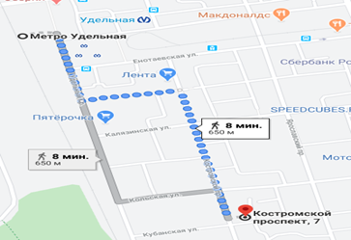  Для заметок:  ___________________________________________________  ___________________________________________________  ___________________________________________________  ___________________________________________________

